采购清单
序号 | 名 称 | 单 位 | 数 量 | 推荐品牌 | 报价品牌与型号 | 备注
1 | 瓶装水（≥530ml） | 瓶 | 1 | 农夫山泉、娃哈哈、钱江源 |  | 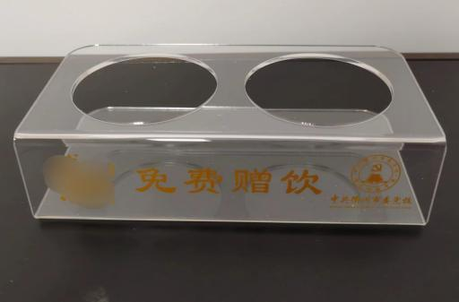  1.预计年采购量不低于5万瓶；  2.需提供瓶装水摆放架610个；  如右图→

